Diagrama de Casos de uso
SistDist

Firmas Acreditadas para aprobaciones:

Responsables | Firma | Fecha
Gerente de Proyecto
Líder QA
Líder de Gerenciamiento de Configuración
Líder de Documentación del Usuario
Líder de Training del Usuario
Representante del Cliente

1. Registro de Cambios
*A-Agregado M-Modificado E-Eliminado
NUMERO DE VERSION | FECHA | NRO DEL ITEM AFECTADO | A*  M  E | DESCRIPCION | NUMERO DE CAMBIO
1.0 | 16/10/06 | - |  | Documento Inicial | 1
2.0 | 14/11/06 | Reestructuración del documento | M | Se replanteó el documento | 2
2.1 | 26/11/06 | Modificaciones varias | M | - | 3
2.2 | 04/08/06 | Modificacion de los casos de uso de usuarios | M | Se redenominaron casos de uso. | 4

2. Casos de uso

- Logística:
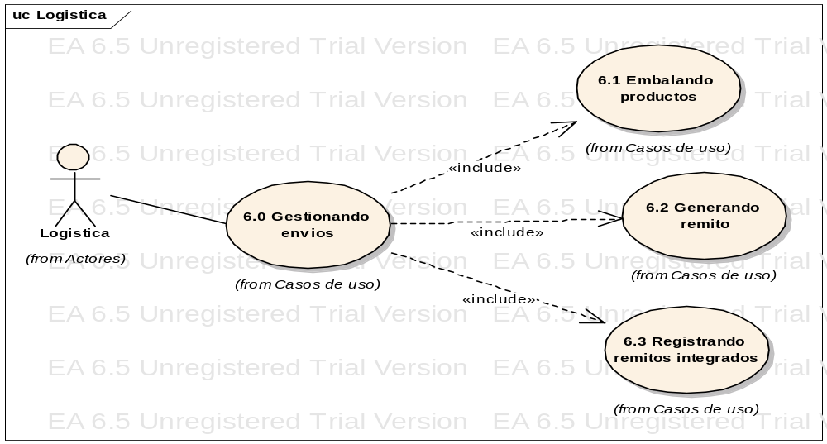

- Contaduría:
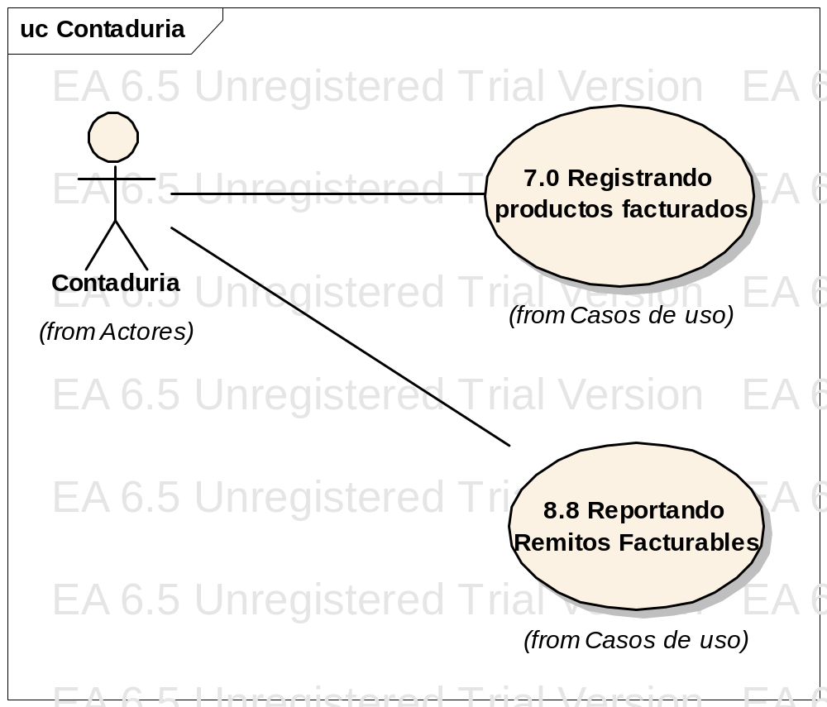
Vendedor:

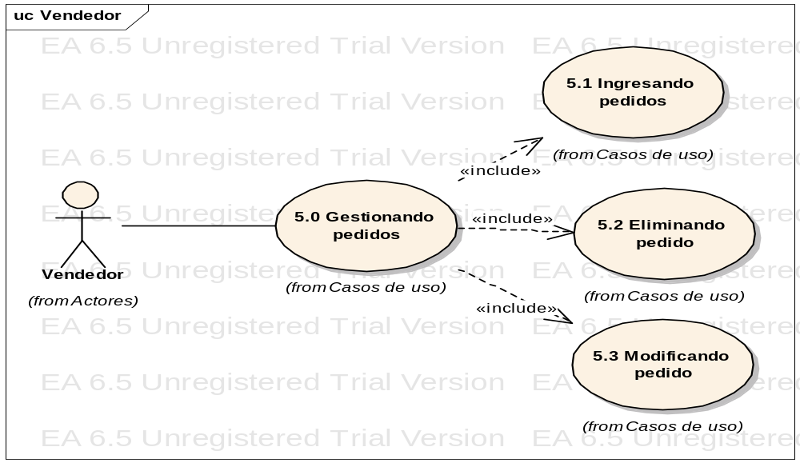

- SistDist:
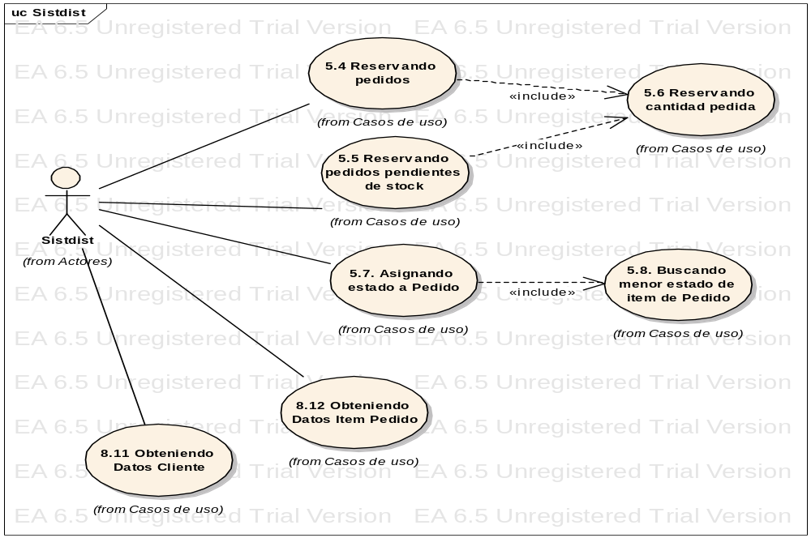

- Usuario:
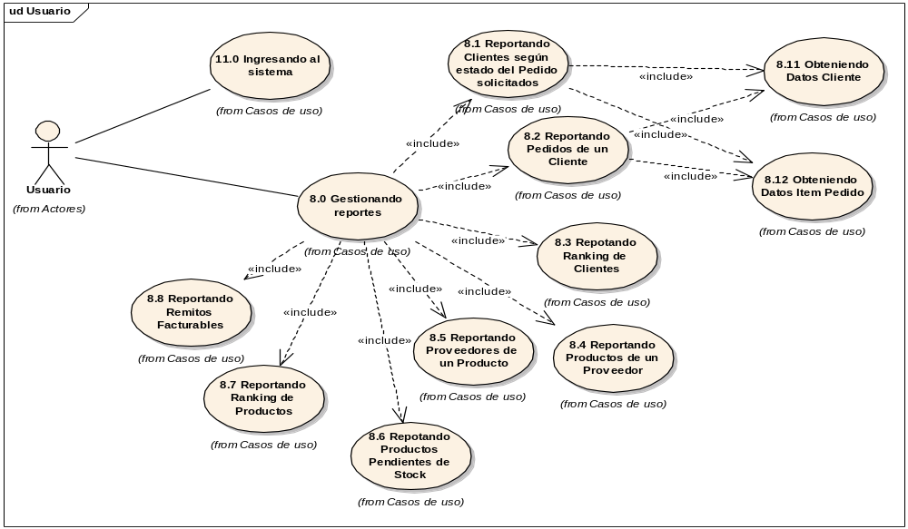

- Supervisor de Sistemas:
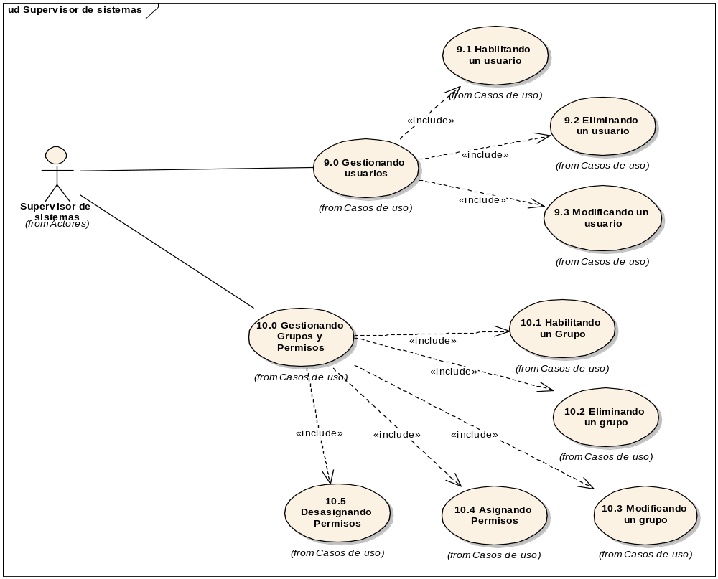

- Supervisor de Ventas:
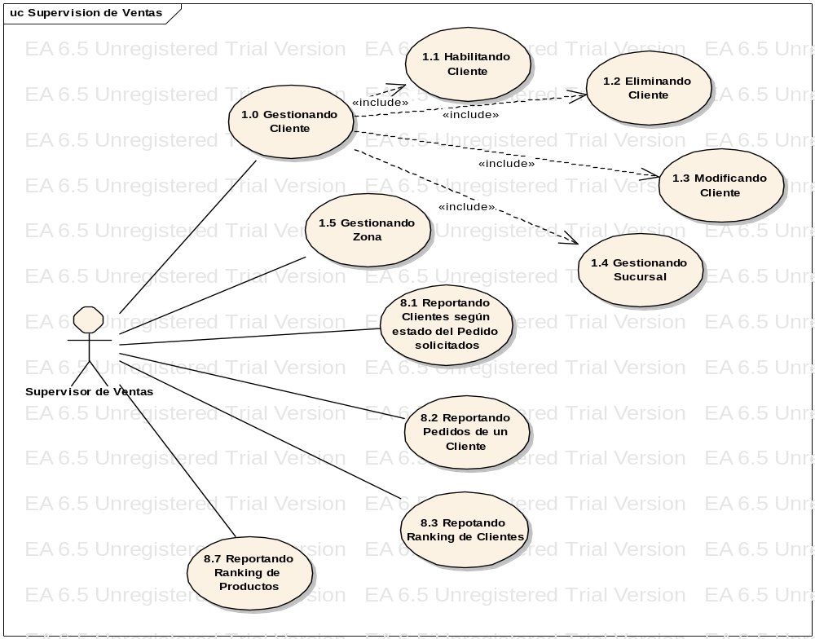
- Supervisor de Compras:
